Ab测压：



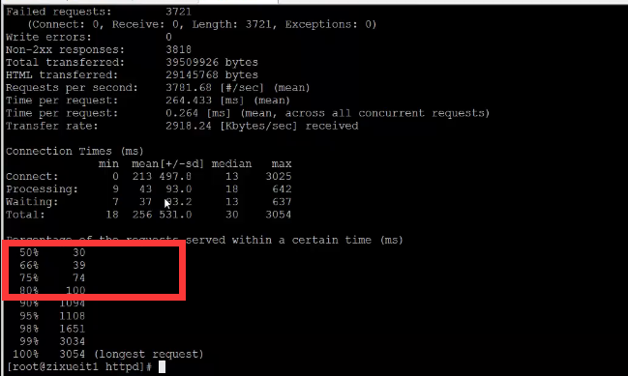

100ms以内。

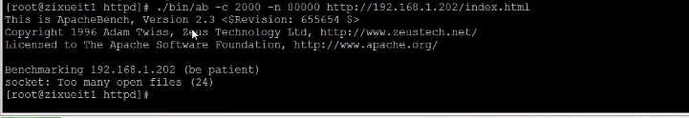

ulimit –n //调大

安装统计模块便于观察nginx状态

--with-http_stub_status_module

Vim nginx.conf

Server {

Location /status {

Stub_status on;

Access_log off;

Allow 192.,,;

Deny all;

}

}

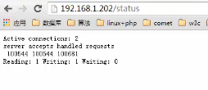

优化：

思路： nginx相应请求

1. 建立socket连接
2. 打开文件，并socket返回

排查问题：

Errerlog

dmesg

ulimit –n //解决too many open file

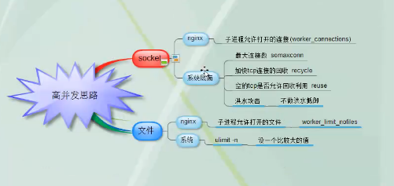



系统运行值：

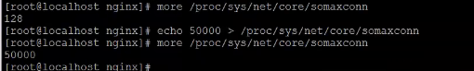

开启快速回收

禁止洪水抵御



文件打开数



Nginx打开文件数

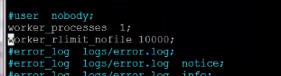

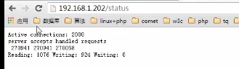



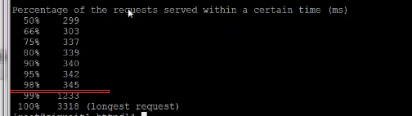

没有Fail

连接没达到可能客户端没抗住

增大



回收：

Keep_alivetime 0;

Waiting 少了。

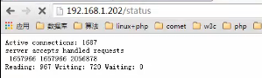



集群负载

